

Practica 2. Llamadas al sistema

Sistemas Operativos

Alumno: Hernández Jaimes Luvin Eduardo

Matricula: 2153072883

Profesor: Matadamas Hernández Jorgue

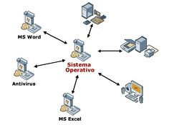

Problemas.

1. Capturar, compilar, ejecutar y entender todos los ejemplos.

Ejemplo 1

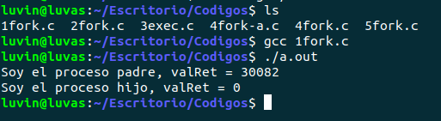

Ejemplo 2

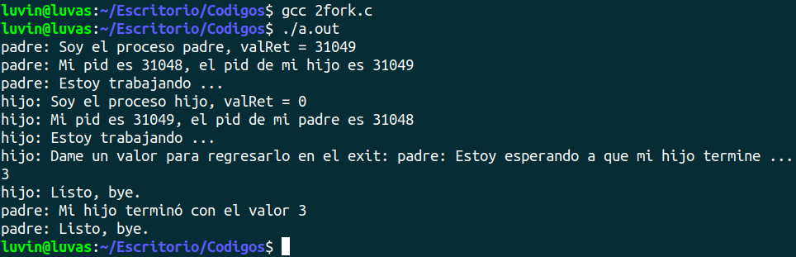

Ejemplo 3

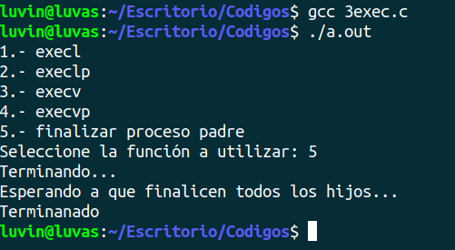

Ejemplo 4

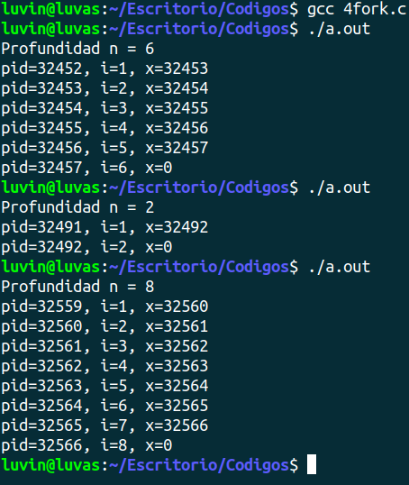







Ejemplo 5

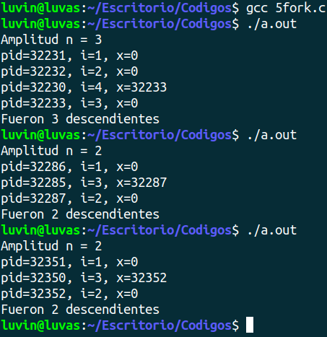

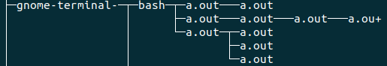

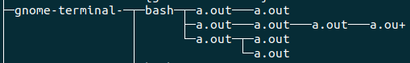

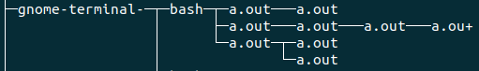

1. Hacer que el árbol del ejemplo 4 (hilera) cuente el número de descendientes del proceso padre, utilizar wait y exit como en el ejemplo 5.

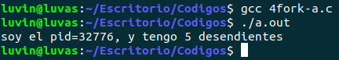

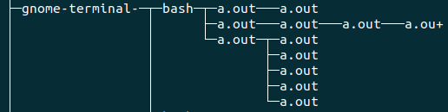

3. Escribir un programa que genere un árbol de profundidad aleatoria (entre 1 y 5), haciendo que cada proceso tenga entre 1 y 5 hijos. Lo anterior dará un árbol de profundidad menor o igual a cinco en la que los nodos internos del árbol tienen entre 0 y 5 hijos cada uno. Al final hacer que el proceso padre imprima el número de descendientes (Hint: intentarlo primero con un árbol binario de profundidad 5).

NOTA: No usar recursividad.

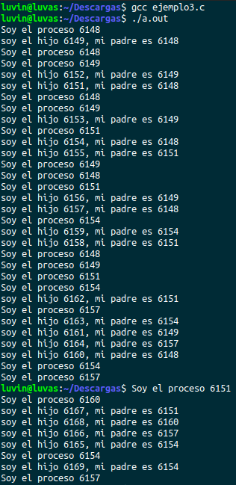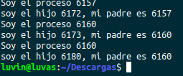

4. Modificar el programa del ejemplo 3 (utilice la función exec que más le agrade) para tener un servidor que, cuando el usuario lo indique, lance una calculadora que pueda sumar, restar, multiplicar y dividir. Al finalizar el programa servidor, debe imprimir el número de calculadoras lanzadas.